【学校専用】 ユニセフ支援ギフト 申込書
（2024.4.1～2025.3.31）
送信先：日本ユニセフ協会 学校事業部 行
FAX： 03-5789-2034 Email: se-jcu@unicef.or.jp TEL: 03-5789-2014
お申し込み後、1～2週間ほどで専用のお振込用紙をお送りします。お振込確認後、受領書とお礼カードをお届けします。
物資名 | 数量 | 金額（計） | 物資名 | 数量 | 金額（計）
1. 経口ポリオワクチン(G001) | セット | 円 | 9. 浄水剤(G024) | セット | 円
2. はしかワクチン(G002) | セット | 円 | 10. 経口補水塩（ORS）(G026) | セット | 円
3. BCGワクチン(G020) | セット | 円 | 11. 手洗い石けん(G025) | セット | 円
４. ワクチン・スペシャル・セット(G019) | セット | 円 | 12. 虫下し(G010) | セット | 円
5. 栄養治療食(G022) | セット | 円 | 13. 箱の中の学校(G027) | セット | 円
6. 治療用ミルク(G023) | セット | 円 | 14. 箱の中の幼稚園(G012) | セット | 円
7. 抗マラリア薬(G016) | セット | 円 | 15. 毛布(G015) | セット | 円
8. 微量栄養素パウダー(G007) | セット | 円 | 16. 高性能テント(G028) | セット | 円
合計 |  |  |  | 円
- 支援ギフトの物資とセット数量をお選びください。
※2025年4月1日以降のお申込みは、内容が変わることがあります。日本ユニセフ協会 学校事業部まで別途ご確認ください。

B. 上記支援ギフトと合わせて、通常のユニセフ募金にご協力いただける場合は、その金額をお書きください。

ユニセフ募金 円
（G099）

C. 学校のご住所、ご連絡先、学校名、ご担当者名をお書きください。
住所 | 〒 -  都道  府県
TEL |  | FAX
Email  （任意） | ※「支援ギフト事業」の年次報告をEmailでお届けします。
学校名 | （フリガナ）
ご担当者名 | （フリガナ）

2024年度 ユニセフ支援ギフト 物資一覧
 | 物資名 | 写真 | 物資の説明 | 価格  （１セット）
1  (G001) | 経口ポリオワクチン  （1セット140回分） | 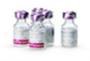 | 感染力が強く、感染すると手足がまひしてしまうことがあるポリオを、口から数滴投与するワクチンで防ぎます。 | 4,300円
2  (G002) | はしかワクチン  （1セット60回分） | 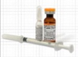 | 子どもたちの命をおびやかす、はしかを防ぎます。 | 4,700円
3  (G020) | BCGワクチン  （1セット150回分） | 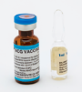 | 結核を防ぐワクチンです。結核は、特に新生児や重度の栄養不良の子どもたちにとって、命を脅かす危険な病気です。 | 5,400円
4  (G019) | ワクチン・スペシャル・セット  （1セット49人分） | 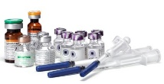 | ポリオ・はしか・BCGの3つのワクチンをセットにしたギフトです。 | 10,000円
5  (G022) | 栄養治療食  （1セット120袋） | 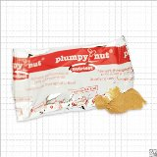 | 開封してすぐに食べられ、子どもたちの栄養改善を助ける「ミラクル・フード」です。 | 7,000円
6  (G023) | 治療用ミルク  （1セット25缶） | 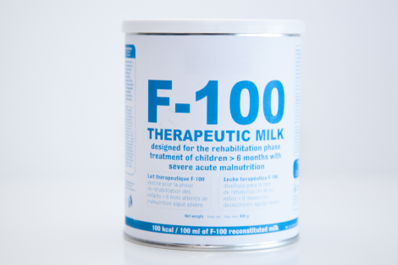 | 特に重度の栄養不良状態にある子どもたちの治療に使われます。 | 15,000円
7  (G016) | 抗マラリア薬  （1セット520錠） | 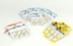 | マラリアは命をおびやかす感染症です。かかった場合には、できるだけ早く治療をすることが大切です。 | 4,300円
8  (G007) | 微量栄養素パウダー  （1セット900袋） | 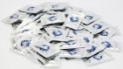 | 成長や健康維持に必要なビタミンやミネラルなどが含まれた粉で、食事や飲み物に混ぜて、栄養を摂取できます。 | 3,400円
9  (G024) | 浄水剤  （1セット10,000錠） | 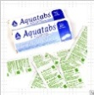 | 1錠で4～5リットルの汚れた水を安全できれいにします。 | 5,300円
10  (G026) | 経口補水塩（ORS）  （1セット500袋） | 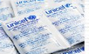 | 安全な水に溶かして飲ませることで、下痢などによる危険な 脱水症から子どもを回復させます。 | 5,800円
11  (G025) | 手洗い石けん  （1セット60個） | 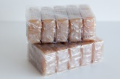 | 手洗いは、下痢や感染症の予防に大きな役割を果たします。 | 3,500円
12  (G010) | 虫下し  （1セット600錠） | 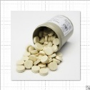 | 貧血症や栄養不良を引き起こす寄生虫を駆除します。 | 4,000円
13  (G027) | 箱の中の学校  （1セット1箱） | 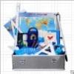 | ノート、鉛筆、教材、ラジオなど先生と生徒40人分のための教材が入っています。 | 35,000円
14  (G012) | 箱の中の幼稚園  （1セット1箱） | 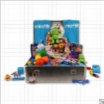 | 約50人分の知的玩具が入っていて、どのような場所でも幼稚園・保育園活動ができます。 | 36,000円
15  (G015) | 毛布  （1セット8枚） | 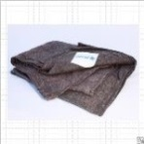 | 子どもたちとその家族に大きな危険をもたらす低体温を防ぎます。 | 7,700円
16  (G028) | 高性能テント  （1セット1張） | 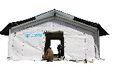 | 従来のテントよりも、広さや重さ、換気のしやすさなどが大幅に改良された高性能テント。充実した人道支援が可能になります。 | 370,000円

